|  |
| --- |
| **COLÉGIO NOSSA SENHORA DE LOURDES**  **7º ANO**  **ENSINO FUNDAMENTAL - 2ª TRIMESTRE - 2015** |

**Roteiro de estudos para recuperação trimestral**

|  |  |
| --- | --- |
| **Disciplina:** | Ciências |
| **Professora:** | Fabíola Moura |

|  |  |
| --- | --- |
| **Conteúdo:** | Cap. 3:  Reprodução assexuada.  Troca de genes em bactérias.  Reprodução sexuada.  Tipos de fecundação e desenvolvimento.  Cap. 4:  A importância da biodiversidade.  Biodiversidade e água.  Espécies invasoras.  Corredores ecológicos.  Unidades de conservação.  Cap. 5:  A evolução da sistemática.  Sistema binominal de Lineu – regras de classificação dos seres vivos.  A sistemática. |
| **Referência para estudo:** | Apostila do Pitágoras págs. 48 até 98  Estudar as avaliações aplicadas no trimestre  Anotações feitas no caderno.  Folhas de atividades trabalhados |
| **Sites recomendados:** | [www.coladaweb.com](http://www.coladaweb.com)  [www.infoescola.com](http://www.infoescola.com)  exercicios.brasilescola.com  [educar.sc.usp.br](http://educar.sc.usp.br) |

Atividade avaliativa

**Nas seguintes questões, marque uma alternativa:**

**01)** Analise a sequência mostrada pela imagem.

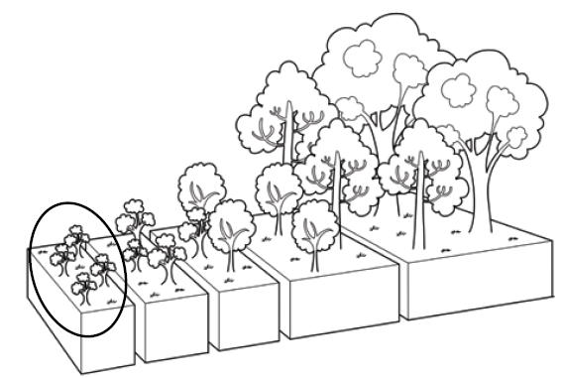

A região circulada na imagem corresponde ao

a) crescimento dos seres consumidores.

b) desenvolvimento das espécies pioneiras.

c) estabelecimento da comunidade clímax.

d) surgimento dos primeiros decompositores.

**02)** Leia o texto a seguir.

[...] É aí que entram os tais lactobacilos, para ajudar a combater essa carência da flora intestinal. “As bactérias do gênero *lactobacillus* não são as mais numerosas, mas têm uma grande vantagem: podem ser ingeridas e ainda chegar vivas ao intestino, atravessando sem problemas o estômago, ambiente ácido onde a maioria dos microrganismos não sobrevive”, diz o microbiologista Pedro Arcuri, da Empresa Brasileira de Pesquisas Agropecuárias (Embrapa), em Juiz de Fora, MG. [...].

Disponível em <http://super.abril.com.br/saude/sao-lactobacilos-vivos-443261.shtml>. Acesso em: 18 out. 2014. (Fragmento)

Considerando a classificação biológica e as características estruturais dos organismos, citadas no texto, são exemplos de seres

1. eucariontes e autótrofos.
2. pluricelulares e aeróbicos.
3. procariontes e heterótrofos.
4. unicelulares e fotossintetizantes.

**03)** Analise o diagrama:

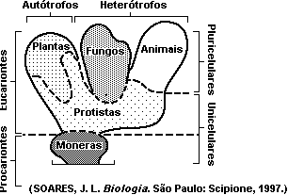

De acordo com a análise do diagrama acima, que mostra a classificação dos seres vivos em cinco reinos podemos afirmar que:

1. Dos cinco reinos nos quais estão classificados os seres vivos, apenas um deles possui representantes sem membrana nuclear.
2. reino dos fungos possui representantes unicelulares e representantes pluricelulares
3. As plantas e os animais são pluricelulares e possuem membrana nuclear.
4. No reino dos protistas encontramos representantes unicelulares, representantes pluricelulares e representantes com características das plantas.

São **corretas** as afirmativas:

1. I; II e III apenas.
2. I; III e IV apenas.
3. II e III e IV apenas.
4. I; II; III e IV.

**04)** A ilustração mostra o experimento realizado por Stanley Miller para explicar a origem da vida.

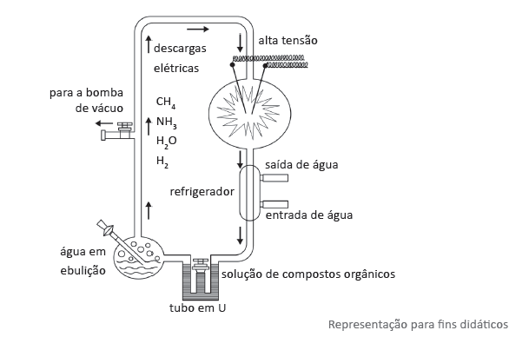

Esse experimento resultou na formação de

a) células primitivas.

b) compostos inorgânicos.

c) moléculas orgânicas.

d) organelas celulares.

**05)** Leia o texto a seguir.

As aves sempre foram usadas como símbolos representativos de um grupo, local, país entre outros. A Ave-Símbolo do Brasil e do estado de São Paulo é o sabiá-laranjeira e, no Brasil, cada estado tem uma Ave-Símbolo que o representa.

Para fins de pesquisas e conhecimento geral, a divulgação da lista das espécies conta com o nome popular seguido do nome científico.

Disponível em<http://www.ornithos.com.br/escola/a-ave-simbolo-de-cada-estado/>. Acesso em: 16 out. 2014.

Em respeito as Regras de Nomenclatura Científica, publicadas em 1758 pelo biólogo sueco Carlos Lineu, temos que as mesmas foram respeitadas na grafia da espécie

1. CARIAMA CRISTATA (Seriema) - Minas Gerais.
2. *Colibri serrirostris* (Beija-flor) - Espírito Santo.
3. *harpia harpyja* (Gavião-real) – Distrito Federal
4. Turdus (Sabiá-laranjeira) – Brasil e São Paulo.

**Responda:**

**06)** O esquema a seguir mostra três tipos de flores.

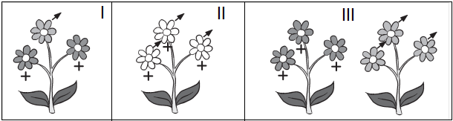

a) Quais são os grupos I, II e III?

b) Explique resumidamente como ocorre a reprodução nas plantas.

c) Qual é a vantagem desse tipo de reprodução para as plantas I, II e III?

**07)** Analise a imagem que se refere a um tipo de reprodução.

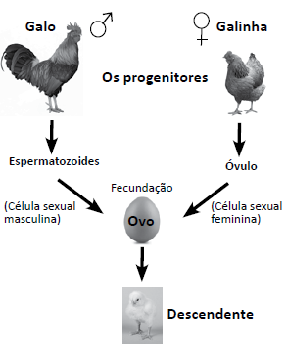

a) Classifique o processo reprodutivo mostrado.

b) Determine a forma de fecundação presente nesse processo. Justifique sua resposta.

c) Determine o tipo de desenvolvimento do embrião presente nesse processo. Justifique sua resposta.

**08)** Explique o que significa as frases abaixo:

a) Introdução de espécies exóticas em determinado local provoca desequilíbrio dinâmico.

b) A alta biodiversidade é muito importante.

**09)** Analise a imagem a seguir.

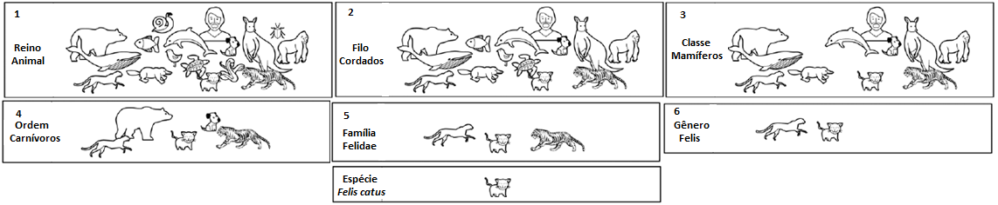

a) A imagem mostra a classificação taxonômica do gato doméstico, de acordo com taxonomia proposta por Lineu. Considerando essa classificação, indique a categoria taxonômica mais abrangente e a categoria taxonômica menos abrangente.

b) Cite, analisando a imagem, três regras taxonômicas propostas por Lineu.

**10)** Analise a tabela para responder os itens abaixo:

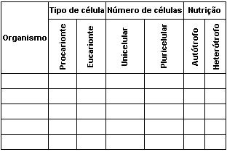

1. Assinale, na tabela, as características de cada organismo indicado na primeira coluna.
2. Usando as características da tabela, escolha dois dos organismos que podem ser incluídos num mesmo grupo.

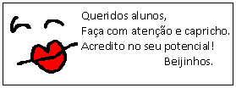

**VERIFICAR FOLHA DE RESOLUÇÃO EM SEGUIDA**

|  |
| --- |
| **COLÉGIO NOSSA SENHORA DE LOURDES**  **7º ANO**  **ENSINO FUNDAMENTAL - 2ª etapa - 2015** |

**FOLHA DE RESOLUÇÃO:**

|  |  |
| --- | --- |
| **Disciplina:** | Ciências |
| **Professora:** | Fabíola Moura |
| **Aluno (a):** |  |
| **Turma:** |  |

**GABARITO - PROIBIDO RASURAS / QUESTÕES FECHADAS**

|  |  |  |  |  |
| --- | --- | --- | --- | --- |
| **Nº1** | **Nº2** | **Nº3** | **Nº4** | **Nº5** |
|  |  |  |  |  |

**QUESTÕES ABERTAS**

|  |  |
| --- | --- |
| **Nº6** | **a)**  **b)**  **c)** |
| **Nº7** | **a)**  **b)** |
| **Nº8** | **a)**  **b)** |
| **Nº9** | **a)**  **b)** |
| **Nº10** | **a)**  **b)** |